Evidencias de funcionamiento
1. Estructura de la página principal
Descripción:
La página principal del eCommerce fue desarrollada utilizando Bootstrap 5. Incluye una barra de navegación, carrusel de productos destacados, sección de productos, buscador, carrito de compras y pie de página.
Captura 1: Vista general de la página
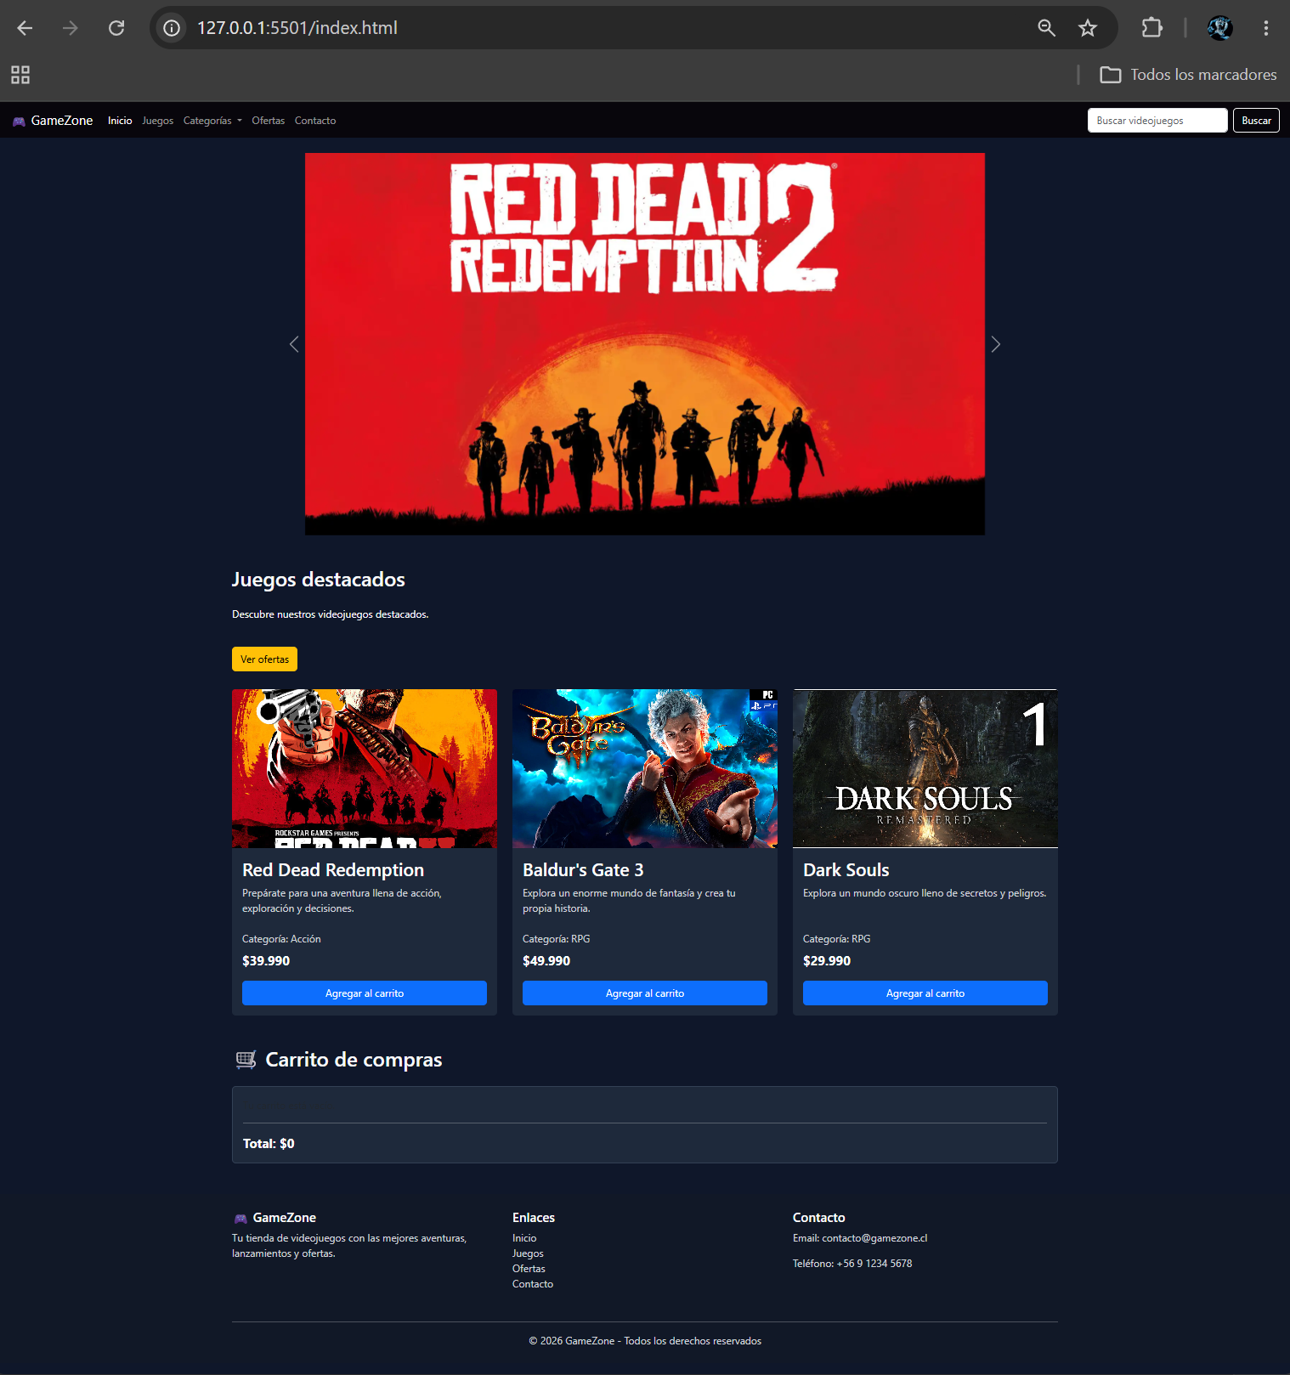
Figura 1. Estructura principal de la página GameZone.
Captura 2: Vista responsiva en dispositivo móvil
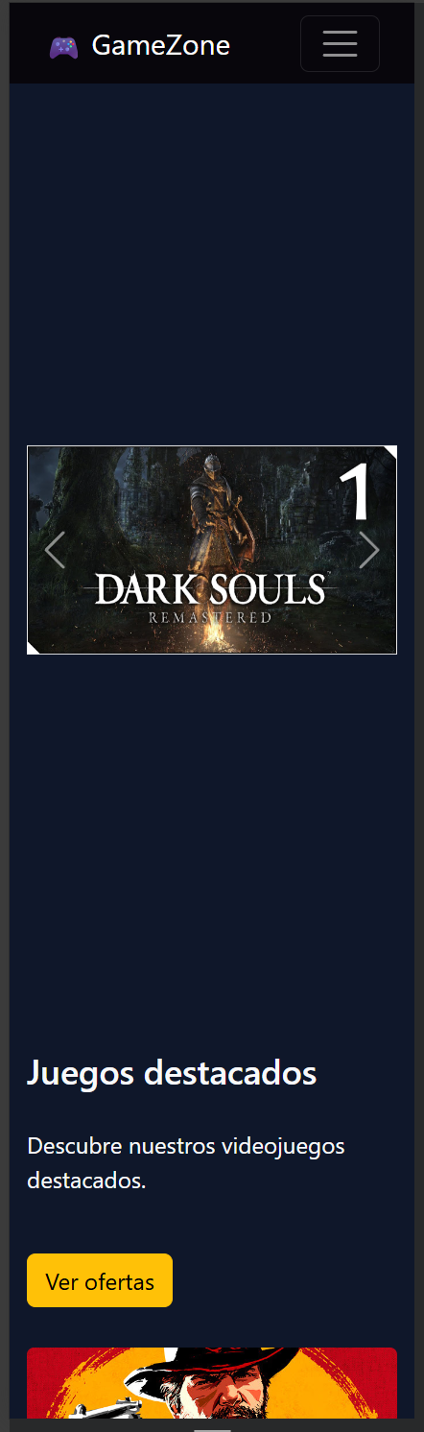
Figura 2. Adaptación de la página a una pantalla de menor tamaño utilizando Bootstrap 5.

2. Interacciones dinámicas con JavaScript
2.1 Agregar productos al carrito
Descripción:
Al presionar el botón “Agregar al carrito”, JavaScript identifica el producto seleccionado, lo agrega al carrito y actualiza dinámicamente el total de la compra.
Captura 3: Producto agregado al carrito
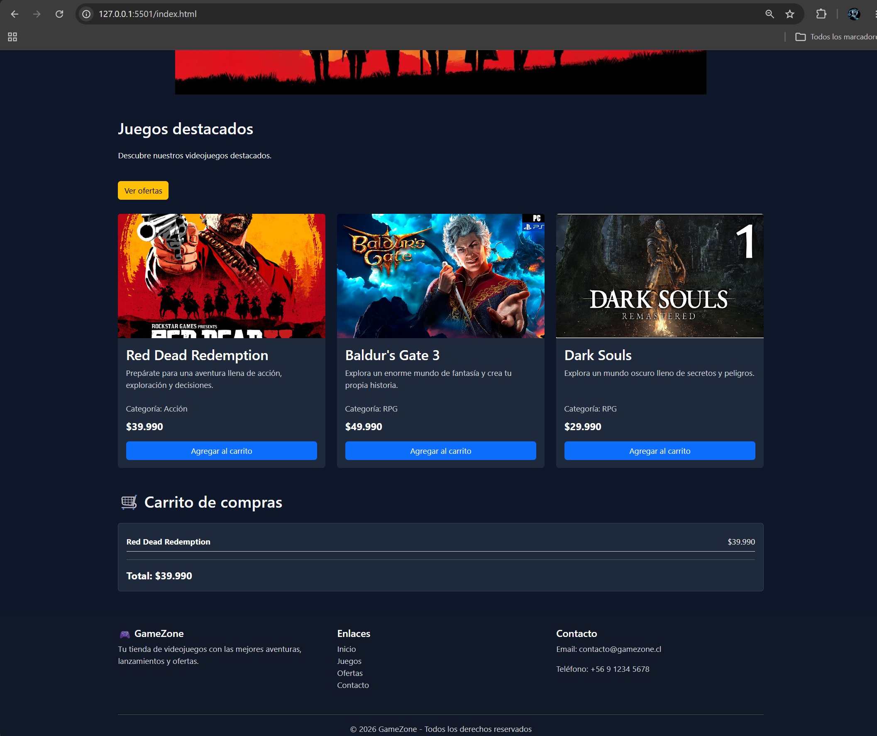
Figura 3. Producto agregado dinámicamente al carrito de compras mediante el evento click.
2.2 Búsqueda de productos
Descripción:
El formulario de búsqueda utiliza el evento submit para filtrar los productos cargados en la página según el nombre o categoría ingresada por el usuario.
Captura 4: Resultado de una búsqueda
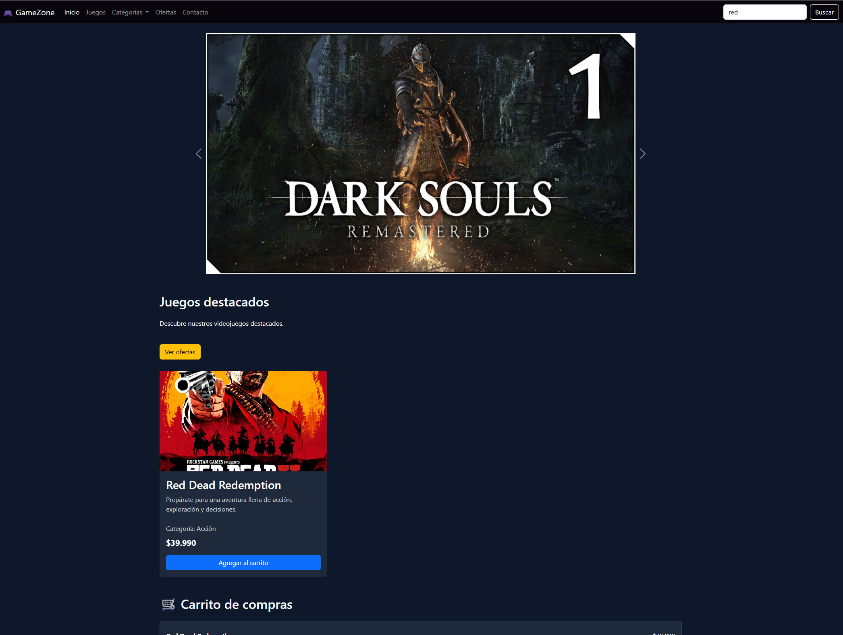
Figura 4. Filtrado dinámico de productos mediante el formulario de búsqueda.

3. Carga de datos externos mediante Fetch API
Descripción:
Los productos no se encuentran escritos directamente en el HTML. La información se almacena en el archivo productos.json y es obtenida dinámicamente desde JavaScript mediante la Fetch API.
Captura 5: Archivo productos.json
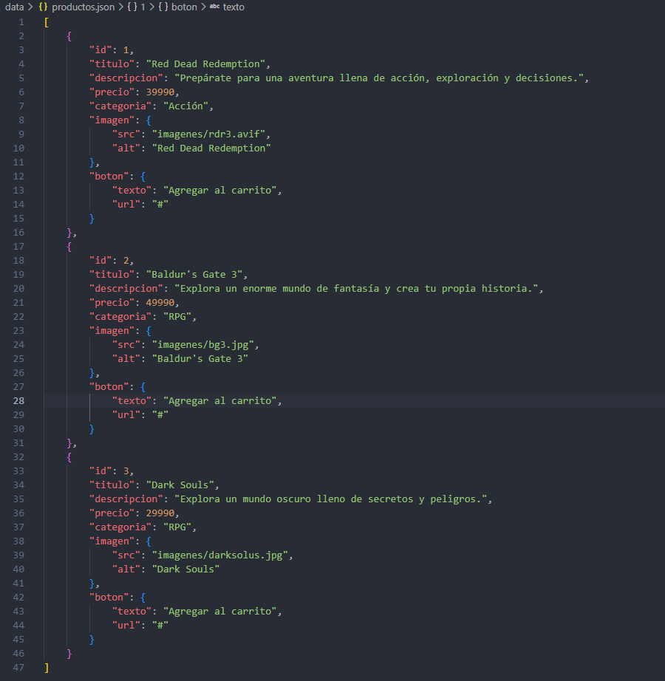
Figura 5. Archivo JSON que contiene la información de los productos.
Captura 6: Código Fetch API
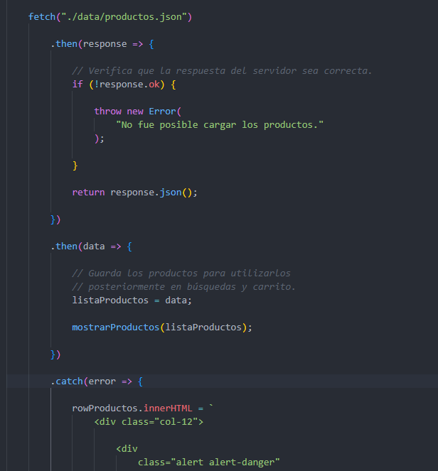
Figura 6. Implementación de Fetch API en scripts.js para obtener los productos desde productos.json.
Captura 7: Productos cargados en la página

Figura 7. Visualización de los productos obtenidos desde el archivo JSON y generados dinámicamente en el DOM.

4. Gestión de errores en la carga de datos
Descripción:
La aplicación controla posibles errores durante la carga del archivo JSON. En caso de que los productos no puedan ser obtenidos, se muestra un mensaje amigable al usuario.
Captura 8: Mensaje de error de carga
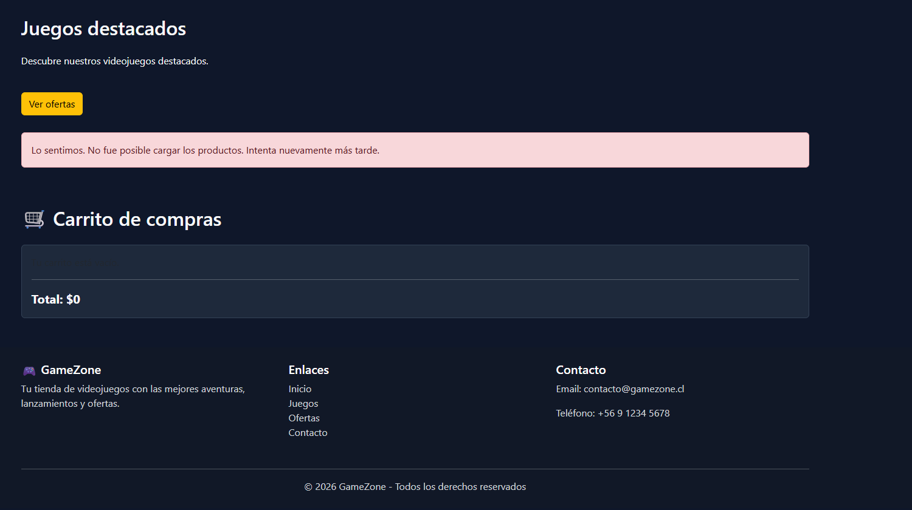
Figura 8. Mensaje mostrado al usuario cuando Fetch API no puede cargar el archivo de productos.

